Рекомендации при неблагоприятных погодных явлениях

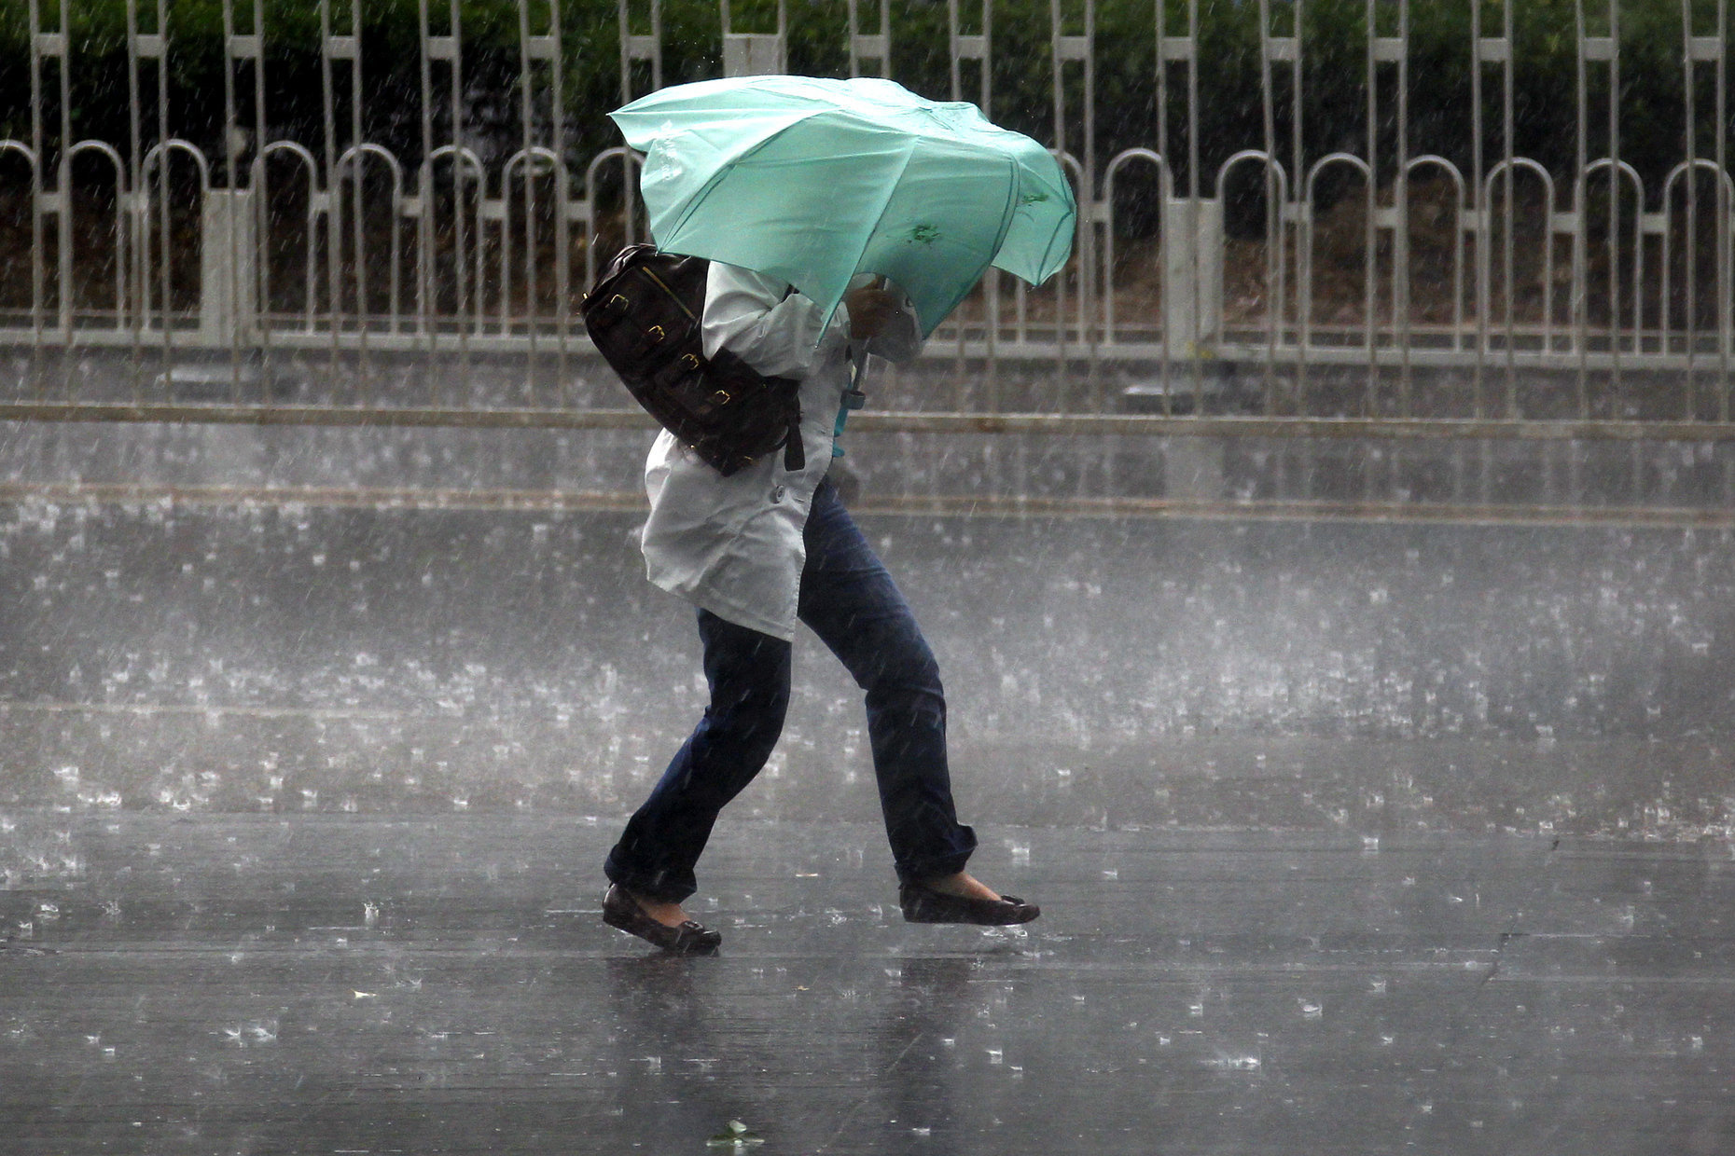

К переменам погоды привыкнуть легко, но всегда нужно помнить о безопасности.
Большая часть людей воспринимают ливень, как обычное явление, не влекующее за собой особых последствий.
Управление по ЮЗАО Департамента ГОЧСиПБ рекомендует всем ознакомиться с правилами безопасного поведения при таком погодном явлении, а также при грозе и сильном ветре, поскольку они часто протекают одновременно.
Прежде всего, посмотрите прогноз погоды, проверьте свои СМС-оповещения о неблагоприятных погодных явлениях. Как говорится, осведомлен – значит вооружен. Далее рекомендации при ливне зависят от обстоятельств:
1. Если вы находитесь в здании, то по возможности лучше не выходить из него и держаться подальше от окон. Не пользоваться электроприборами, так как ливень обычно сопровождается грозой;
2. Если вы находитесь на улице, то следует:
- постараться укрыться в зданиях, расположенных выше возможного уровня подтопления;
- находясь в машине, не пытайтесь преодолеть подтопленные участки. Медленно перестройтесь в крайний правый ряд (на обочину) и, не прибегая к экстренному торможению, прекратите движение. Включите аварийные огни и переждите ливень. В случае стремительно нарастающего потока воды покиньте транспортное средство и переберитесь на возвышенный участок местности или в ближайшее здание.

